**校訓：進取　永続　協同　健康** **スローガン （ゆたかに学び　生き生き伝え　のびのび動く）**

ホームページ　http://www4.synapse.ne.jp/kawatyu/　　　 ブログ　http://kawatyu.synapse-blog.jp/

**長島町立川床中学校便り**

**第 ３ 号**

**平成２６年６月２４日（火）**



***Go Go!!* *川床中!!***

教　育　と　は ・・・

以前，ある新聞に投稿された記事です。

どちらの先生の考えが正しいと一概にいえることではありませんが，一教師として大いに考えさせられる記事です。

　我が川床中では・・・と考えると，私は今年度の入学式式辞で，「教育とは子どもたちのよさをいかに引き出し，伸ばしていくか　その営みをいう」 との一節を引用し，「教職員一同，この言葉を常に反芻し，　　　　　　　　　　　 子どもたちと向き合っていきます。」と述べました。

「生徒が自己肯定感を持って，生き生きと輝く川床中」を　　　　　　　　　　　目指し，全職員がよいところは褒め，正すところは毅然とし　　　　　　　　　　　た態度で正しつつ，愛情を持って一人一人の生徒の長所を伸　　　　　　　　　　　ばす教育に努めて参ります。　　　 校 長　　青木 利博

先日，小学生の息子の家庭訪問を終えて考えさせられることがありました。

私の学生時代の思い出の先生を含め，先生方の教育方針も多少異なるようで，全く違う教育方針をお持ちの二人の先生に出会いました。

ある先生は，短所の目立つ子どもでも，よい面を見つけて，それを生かせるよう努力してくださる先生。そして，短所を指摘して，それを直せるよう懸命に子どもに働きかけ，努力してくださる先生です。

どちらが子どもの能力を引き出せる教育でしょうか。どちらも親子にとってありがたい先生には変わりはないのですが，少し戸惑いはありました。

私の学生時代の心に残る先生は，道徳を重んじ，よい面を認めてくださる先生でした。

いじめが社会問題にまでなったのはなぜかと思います。もちろん，先生に頼るだけでなく，わが家庭のあり方を見直すきっかけにもなった家庭訪問でした。



**修学旅行（長崎・福岡：２年生）・集団宿泊学習（薩摩川内市立少年自然の家：１年生）**

５／２６・２７に集団宿泊学習，５／２６～２８に修学旅行が実施されました。

集団宿泊学習は，天候に恵まれず室内での活動が多かったですが，「自ら進んで行動」，「思いやりの心」，「責任ある行動と協力」という目標達成に向けて充実した活動を行う事ができました。また，修学旅行では，「平和学習」，「集団生活」，「公衆道徳」等について，体験的な学習を行いました。これらの校外学習が，今後の学校・社会生活に役立つことを願っています。

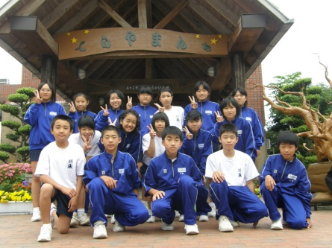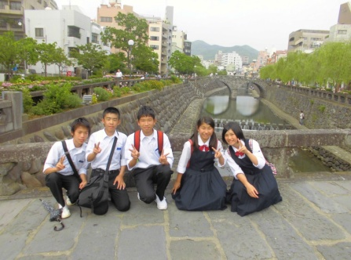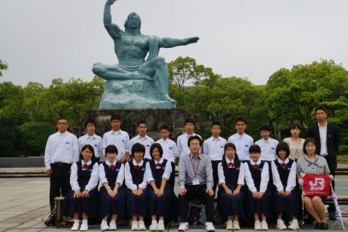

集団宿泊学習「少年自然の家」にて

修学旅行長崎市内自主研修

修学旅行「平和公園」にて

**職場体験学習（３年生）**

５／２７（火）から２９日（木）までの３日間，

職場体験学習を実施しました。勤労の尊さを肌で感

じとり，様々な仕事について理解することができま

した。また，体験活動をとおして，マナーや規律，

礼儀などの大切さを知ることもできました。

各事業者様に心から感謝いたします。※ご協力いた　　　　　　　　　　　　　　　　　だだいた事業者様：**川床保育園①，あおい幼稚園②，**

**黒之瀬戸だんだん市場③，癒しの宿サンセット長島**

**④，ファミリーマートながしま鷹巣店⑤，欧風菓子**

**コロンブス⑥**　　※ 番号は写真に対応しています

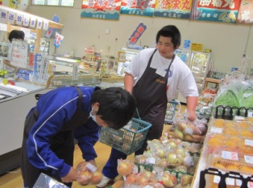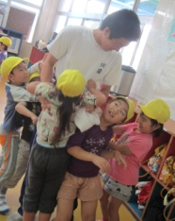

③

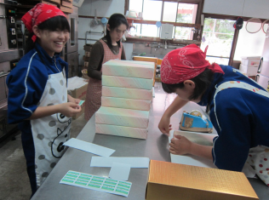

②



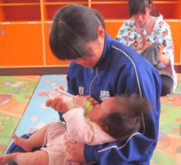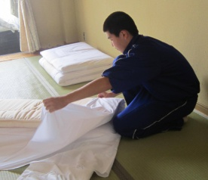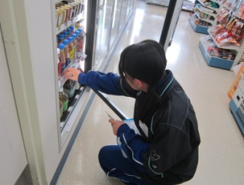

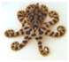

①

ＰＴＡ地区懇談会開催

　６／１７から２日間，地区の公民館においてＰＴＡ懇談会が開催されました。あわせて６０人以上のご参加をいただき，活発な意見交換がなされました。以下はその概要です。

１「あいさつ」について・・・校内ではとてもよいが校外では生徒によって差がある。小学生に比べてやや声が小さい。まずは家庭の中で気持ちよいあいさつを交わすことが大切である。

２　 パソコン，携帯電話，スマートフォン**等の使用について**・・・便利な反面，危険なこともたくさんある。まずは保護者が勉強することが大切。音楽プレイヤーやゲーム機の中にもネット接続できるものがある。ルールなしで子どもにスマートフォン等を使用させることは子どもをサイバー犯罪の被害者や加害者にすることに繋がる。

３　 学校統合に向けて・・・特色ある教育の**「長島一周強歩大会」**はぜひ残してほしい。下校時の通学バスについては部活動生と部活動生以外の２便を確保してほしい。中学校が遠方になると，週休日等の保護者による部活動生の送迎が難しくなるので対応を検討してほしい。小学生の保護者に向けての説明会が必要ではないか。

４　 警察から・・・川床上の災害危険区域，水難事故防止，空き家への立ち入り禁止，脱法ハーブ・覚醒剤等の現状，暴走行為の禁止，インターネットの危険性について注意あり。

５　 その他・・・街灯のない通学路はＰＴＡから関係機関にお願いし設置してもらいたい。

**７月行事予定**

４日（金） 学校保健委員会，専門部会，学級ＰＴＡ

１１日（金） 租税教室（３年生）

１２日（土） 木原杯ソフトテニス大会

１５日（火） 学校家庭相談員来校

１８日（金） 終業式，地域生徒会，大掃除

２１日（月） 県中学校総合体育大会（陸上：林くん）

２２日（火） 〃　（女子ソフトテニス：石橋さん・岩下さんペア）

２４日（木） 　〃　（柔道：小島くん）

２６日（土） 特別養護老人ホーム「さざ波」での吹奏楽部コンサート

**ヒョウモンダコ（写真）に注意！！**

**（長島の海にもいます）**

**特　徴**

○体長が１０㎝ほど

○刺激を受けると体色が明る

い黄色に変化し，鮮やかな

青いリング模様が現れます。

○唾液にはフグと同じテトロドトキシンが含まれており，咬まれると神経麻痺，呼吸困難などの症状に陥り，最悪の場合死に至ります。

**注意事項**

**○見つけても絶対に触らない。**

**○ヒョウモンダコに限らず見たこともない生物には触らない。**

**鐘踊り練習開始（１年生）**

　６／３日から，田中忠臣さんのご指導のもと，鐘踊りの練習が始まりました。今年度は９月の体育大会と１１月の県ＰＴＡ活動研究委嘱公開で発表します。

**地区総体結果報告**（６／１１・１２開催）

柔　　道：男子９０ｋｇ超級

**優勝**　**小島孝太くん【県大会出場】**

軟式野球：**第３位**

女子ソフトテニス：団体 **第４位**

個人 **第５位** **石橋・岩下ペア【県大会出場】**

サッカー：予選リーグで敗退

女子バレーボール：予選リーグで敗退

⑥

⑤

④